Щорічно, 22 березня, світова спільнота відзначає Всесвітній день води. Сьогодні у закладі дошкільної освіти «Червона шапочка» в рамках тематичного дня «Вода для всіх» пройшли заходи, спрямовані на виховання бережливого ставлення до води, економного її використання, формування у дошкільнят екологічно доцільної поведінки.
Так, вихователь групи старшого віку «Капітошка» Маргарита Довгань запросила своїх вихованців у чудову подорож до Країни Води. В цікавій ігровій формі педагог розширила знання дітей про місцезнаходження води в природі, її властивості, потребу у воді всіх живих істот та об’єктів неживої природи. Дошкільнята закріпили правила економного використання питної води та бережливого ставлення до водних ресурсів взагалі.

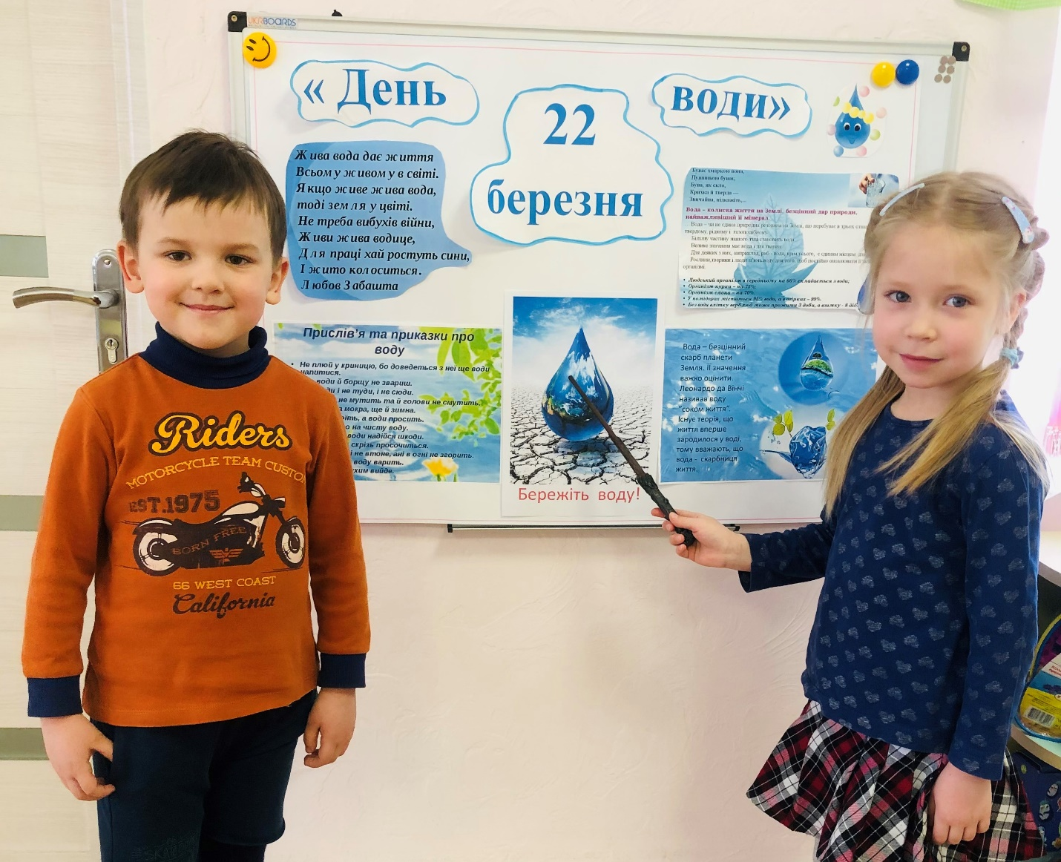

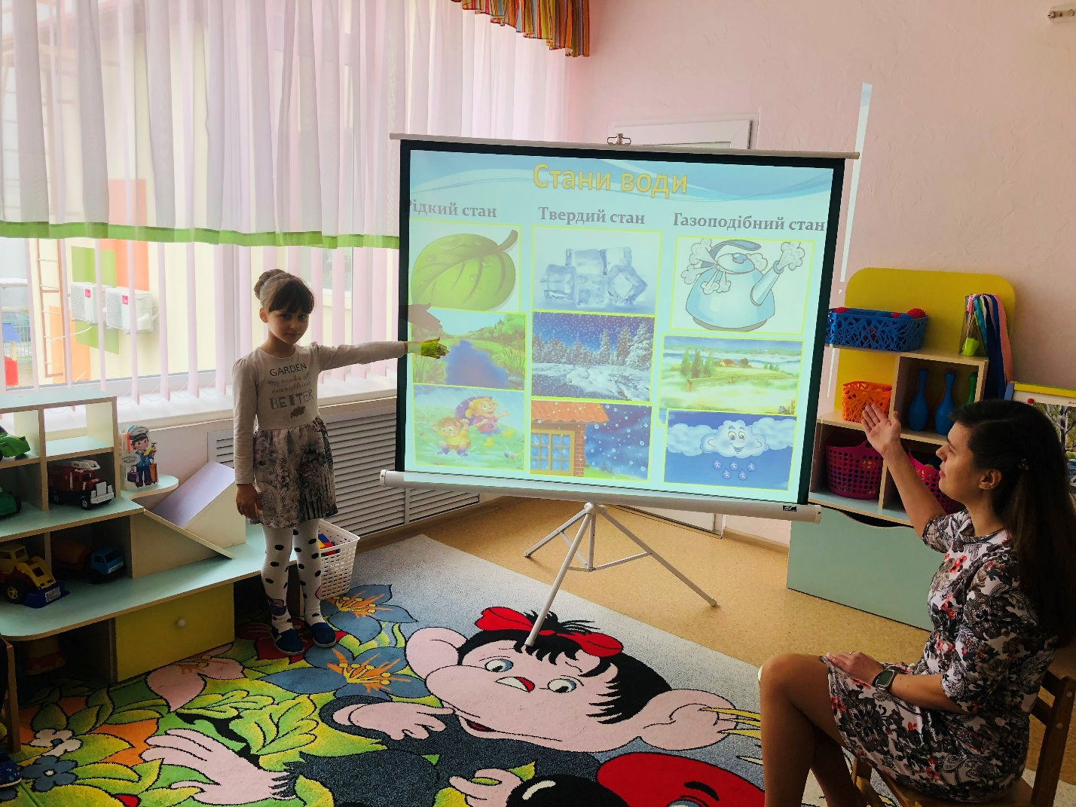

НЕ БУДЬТЕ БАЙДУЖИМИ ДО СВОГО МАЙБУТНЬОГО!
Хочете жити в країні з чистою водою?
Прості кроки, які МОЖЕ ЗРОБИТИ КОЖЕН:
- вчасно закривати кран на кухні чи у ванній кімнаті – берегти десятки літрів;
- користуватися пральною чи посудомийною машинами при повному завантаженні;
- не використовувати фосфатні (фосфонатні) миючі засоби, бо фосфати призводять до загрозливого «цвітіння» водойм;
- віддавати перевагу душу замість ванної;
- вимикати воду під час чищення зубів;
- користуватися унітазом з двома режимами зливу;
- не засмічувати водойми побутовими відходами;
- не мити автомобілі на берегах річок та озер.

